湖北文理学院理工学院实验报告
学 期： 2025 ― 2026 学年度 上 学期
课程名称： javaweb程序设计 指导教师： 彭愿庆
学号： 266430069 姓名： 段辉园 班级： 计科2632
实验报告内容及格式参考：  一、实验项目名称；二、实验器材；三、实验原理；四、实验内容及步骤；五、实验过程记录；六、实验数据处理；七、实验结果及分析；八、实验总结/心得。 | 教师评分：

一、实验项目名称
实验一 JavaWeb环境搭建

二、实验目的与要求
1.掌握Web开发的相关概念；
2.掌握安装配置Java Web开发环境
3.掌握Java Web网站的基本结构

三、实验环境
Windows11+Linux

四、实验内容与步骤

实验内容：
1.安装Tomcat，并说明重要目录及文件的作用
2.安装IDEA集成开发环境，并创建Web项目
3.使用HTML技术设计登录和注册界面
4.启动Tomcat并访问页面

实验步骤：

- 安装Tomcat：
要求：截图记录安装过程，并对重要目录进行说明

答：到apache官网下载指定版本tomcat的二进制分发版本zip压缩包，解压到指定安装目录，然后在系统设置中高级系统设置里面添加tomcat的bin目录到系统环境变量中即可。

截图：
解压到指定目录：
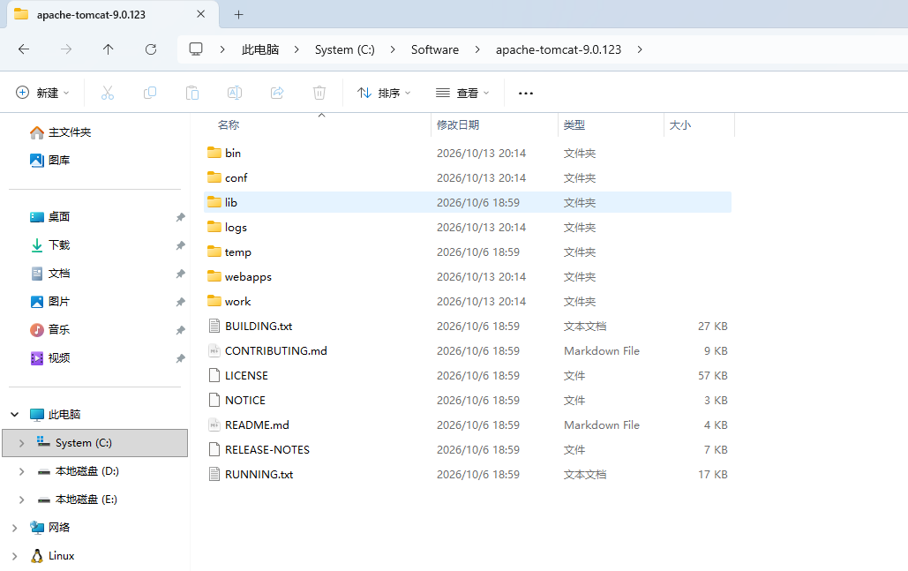

配置环境变量：

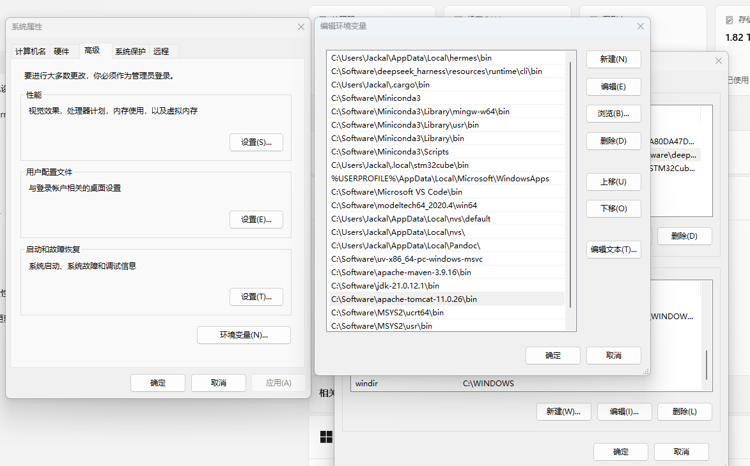

运行tomcat：
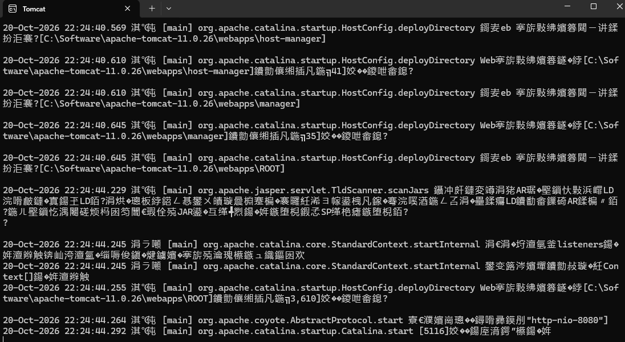
目录作用：
bin：存放启动、关闭等可执行脚本 包含 .bat (Windows) 和 .sh (Linux/Unix) 两类脚本。核心脚本包括 startup (启动)、shutdown (关闭) 以及真正执行启动逻辑的 catalina 脚本。

Conf：存放 Tomcat 的全局配置文件 服务器所有关键配置都在这里，如端口号、虚拟主机、数据源、管理员账户等。

Logs：存放 Tomcat 运行时的日志文件目录，初始为空，Tomcat 运行后才会生成日志。排查启动失败、应用报错等问题时，这里是首要查看的位置。

webapps：默认的 Web 应用程序部署目录，将你的 Web 项目（文件夹或 WAR 包）放在这里，Tomcat 启动时会自动加载它们。

server.xml：Tomcat 的核心配置文件 定义了 Tomcat 的整体架构，包括端口号、连接器 (Connector)、引擎 (Engine)、主机 (Host) 等组件，是 conf 目录中最重要的文件。
Tomcat (根目录)：服务器的安装根目录 通常被称为 $CATALINA_HOME，是整个 Tomcat 服务器的基础路径，所有其他目录和文件都相对于它定位。

- 安装IDEA集成开发环境，并创建Web项目

- 在IDEA中创建HelloWorld项目

要求：截图记录在IDEA中创建web项目的过程

答：

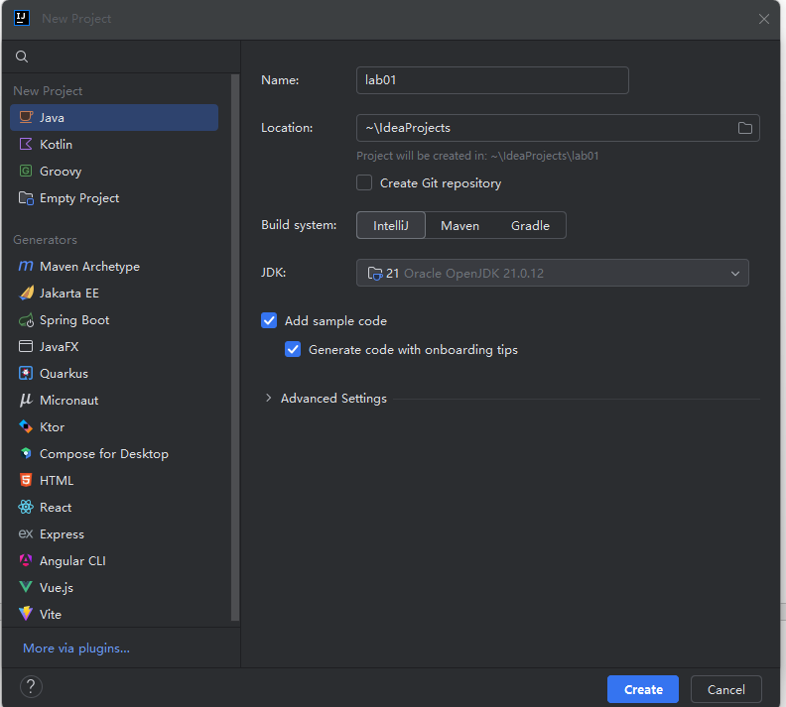
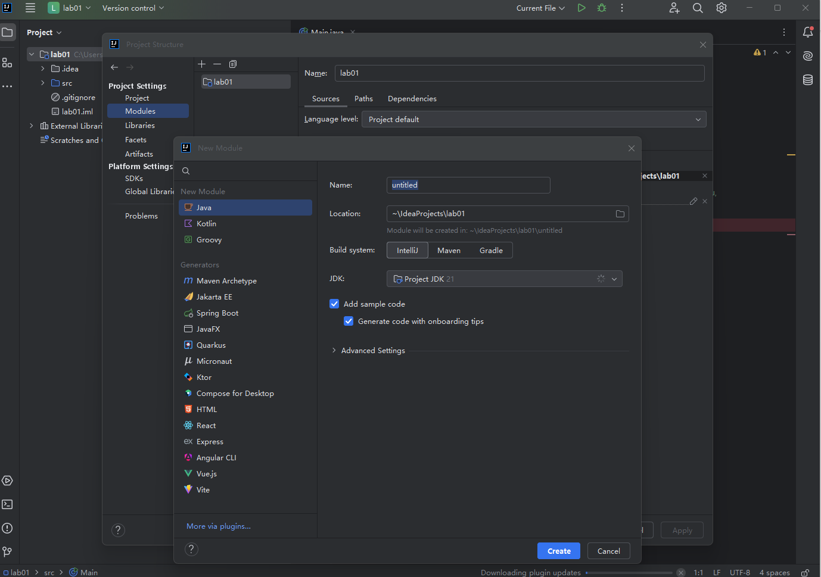
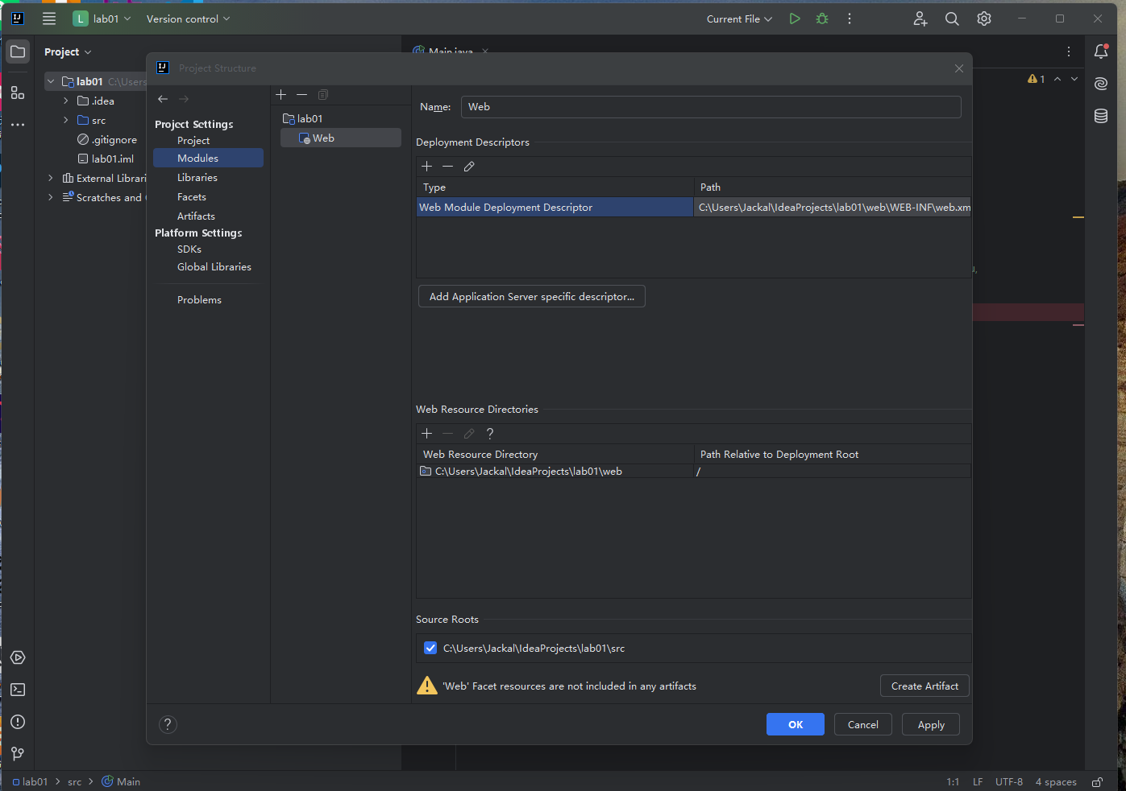
2、在IDEA中配置Tomcat并启动项目
要求：截图记录在IDEA中配置tomcat的过程
答：
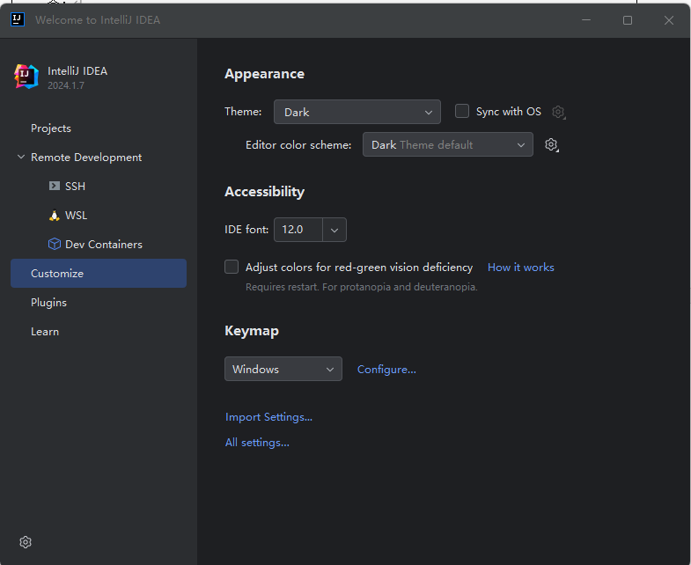
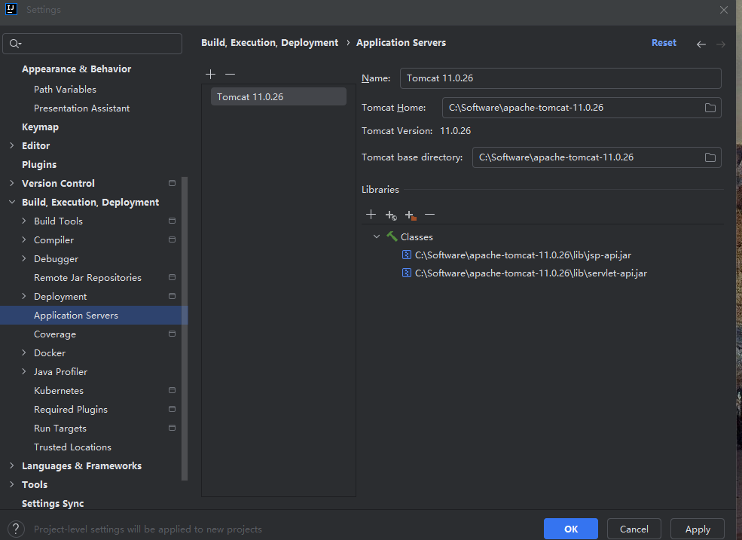
- 设置HTML页面
1、设计登录页面
2、设计注册页面
要求：截图记录页面的创建过程，并粘贴页面的核心代码。
答：
创建jsp页面
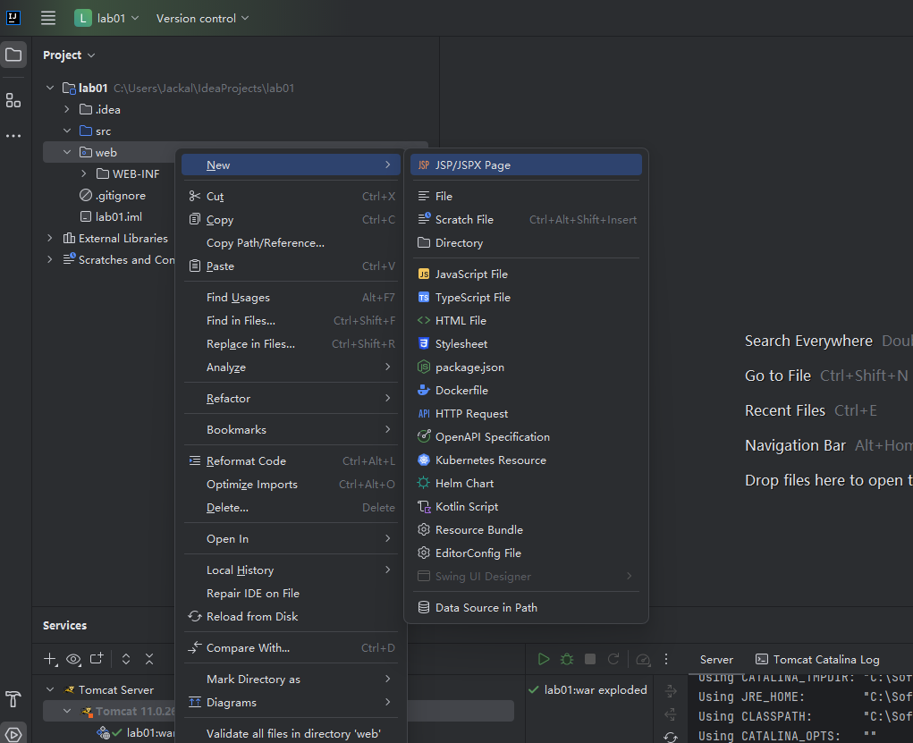
创建登录页面
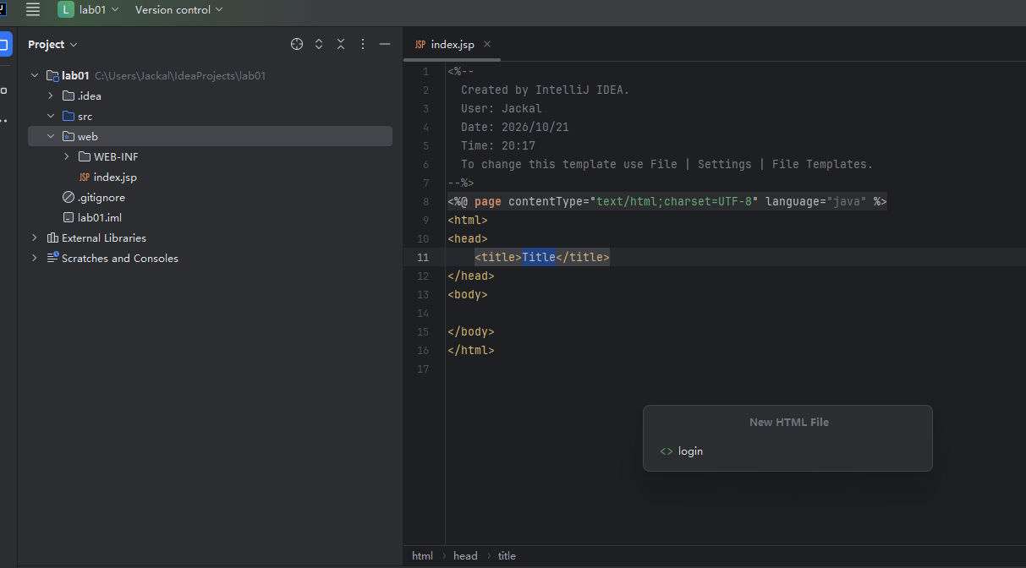
创建注册页面
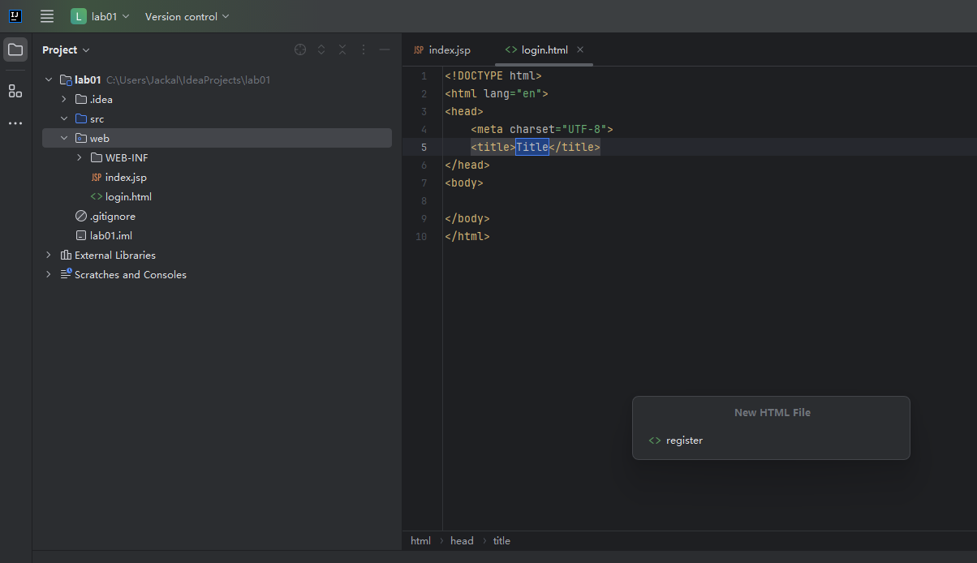
index jsp核心代码：
<body>
<main class="card">
<span class="brand">lab01</span>
<h1>Hello World!</h1>
<p class="subtitle">请选择要进行的操作</p>
<div class="actions">
<a class="btn btn-primary" href="login.html">用户登录</a>
<a class="btn btn-ghost" href="register.html">用户注册</a>
</div>
</main>
</body>

登录页面核心代码：
<body>
<main class="card">
<span class="brand">lab01</span>
<h1>用户登录</h1>
<p class="subtitle">请输入账号信息以继续</p>
<!-- 登录需要后端 Servlet 处理 /login；纯静态页面时提交会 404 -->
<form action="login" method="post">
<div class="field">
<label for="userName">用户名</label>
<input type="text" id="userName" name="userName" placeholder="请输入用户名"
autocomplete="username" required>
</div>
<div class="field">
<label for="password">密码</label>
<input type="password" id="password" name="password" placeholder="请输入密码"
autocomplete="current-password" required>
</div>
<button type="submit" class="btn">登 录</button>
</form>
<p class="foot">还没有账号？<a href="register.html">立即注册</a></p>
</main>
</body>

注册页面核心代码：
<body>
<main class="card">
<span class="brand">lab01</span>
<h1>用户注册</h1>
<p class="subtitle">创建一个新账号，只需几秒钟</p>

<!-- 注册需要后端 Servlet 处理 /register；纯静态页面时提交会 404 -->
<form action="register" method="post">
<div class="field">
<label for="userName">用户名</label>
<input type="text" id="userName" name="userName" placeholder="请输入用户名"
autocomplete="username" required>
<p class="hint">建议使用 3-16 位字母或数字</p>
</div>
<div class="field">
<label for="password">密码</label>
<input type="password" id="password" name="password" placeholder="请输入密码"
autocomplete="new-password" required>
</div>
<button type="submit" class="btn">注 册</button>
</form>

<p class="foot">已有账号？<a href="login.html">返回登录</a></p>
</main>
</body>

- 启动Tomcat并访问页面
要求：截图记录在浏览器访问效果
答：见下图：
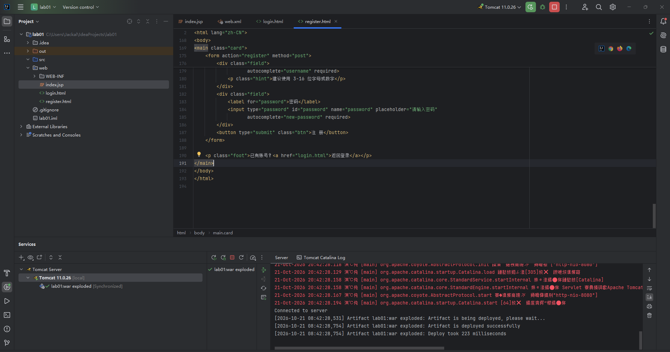
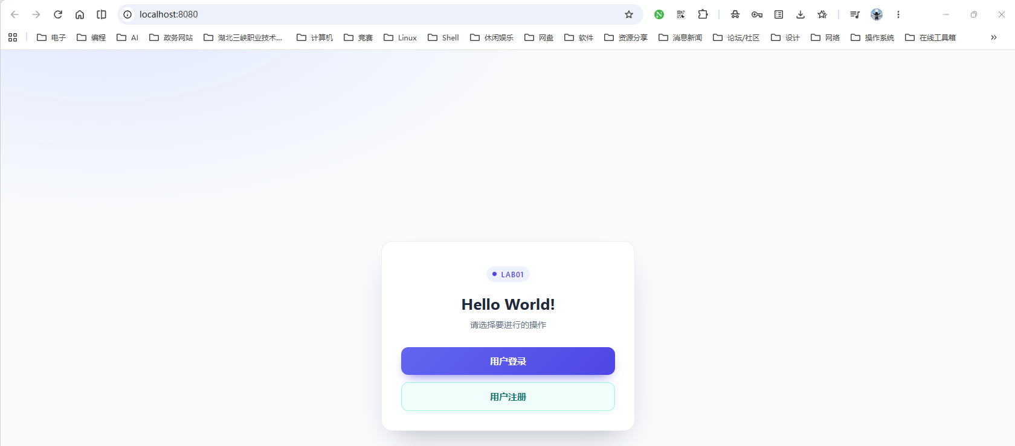

五、实验结果
答：登录页面：
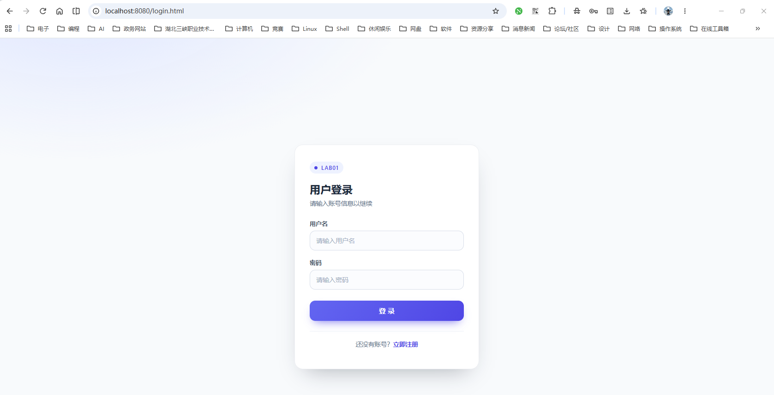
注册页面：
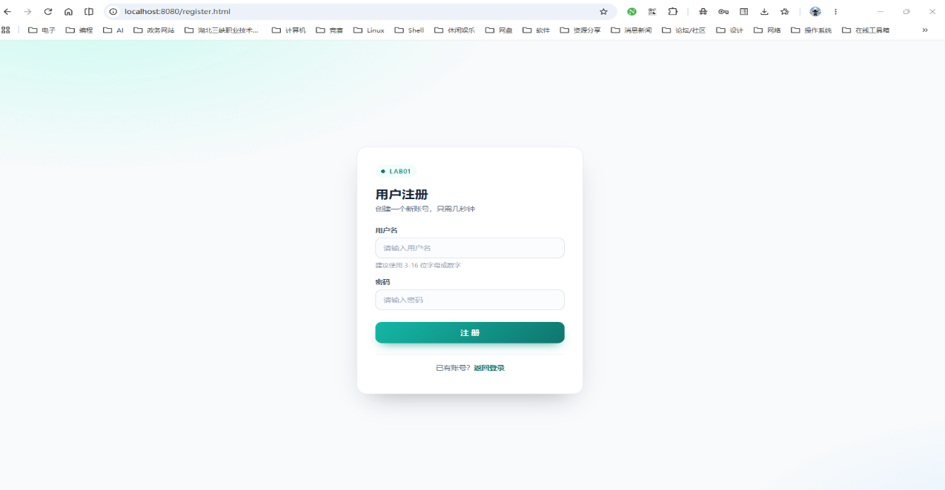

六、实验总结
答：
1）通过本次实验掌握的技能：
通过本次JavaWeb环境搭建实验，我掌握了Web开发环境的完整配置流程。具体包括：独立完成了Tomcat服务器的下载、解压与系统环境变量的配置，并深入理解了bin、conf、logs、webapps等核心目录的作用；熟练掌握了在IDEA中创建Web项目、配置本地Tomcat服务器的方法；同时，利用HTML和基础CSS技术设计了登录与注册页面，并成功通过Tomcat在浏览器中访问和测试了这些页面，直观地理解了B/S架构的运行机制。

2）编程能力提升及体现：
本次实验对我的编程能力有显著提升，主要体现在以下几个方面：

环境配置与排错能力：从配置系统环境变量到在IDEA中集成Tomcat，我学会了如何排查端口冲突、路径错误等基础环境问题（例如通过查看Tomcat控制台日志定位错误）。

前端界面设计能力：通过编写登录和注册页面的HTML结构，并搭配简单的卡片样式CSS，提升了我对Web前端页面排版和表单设计的动手能力，理解了form表单的action和method属性在数据交互中的作用。

编码规范与统一：在配置环境和编写页面的过程中，我意识到了字符编码（如UTF-8）的重要性，并掌握了在IDEA和Tomcat中进行相关设置的方法，避免了页面中文乱码问题。

总体心得：
本次实验是JavaWeb课程的起点，虽然只是静态页面的搭建，但让我真切体会到了Web项目从开发到部署的完整闭环。通过亲手启动Tomcat并在浏览器中输入localhost访问页面，我建立起了学习Web开发的信心，也为后续学习Servlet和JSP动态交互打下了坚实的基础。

